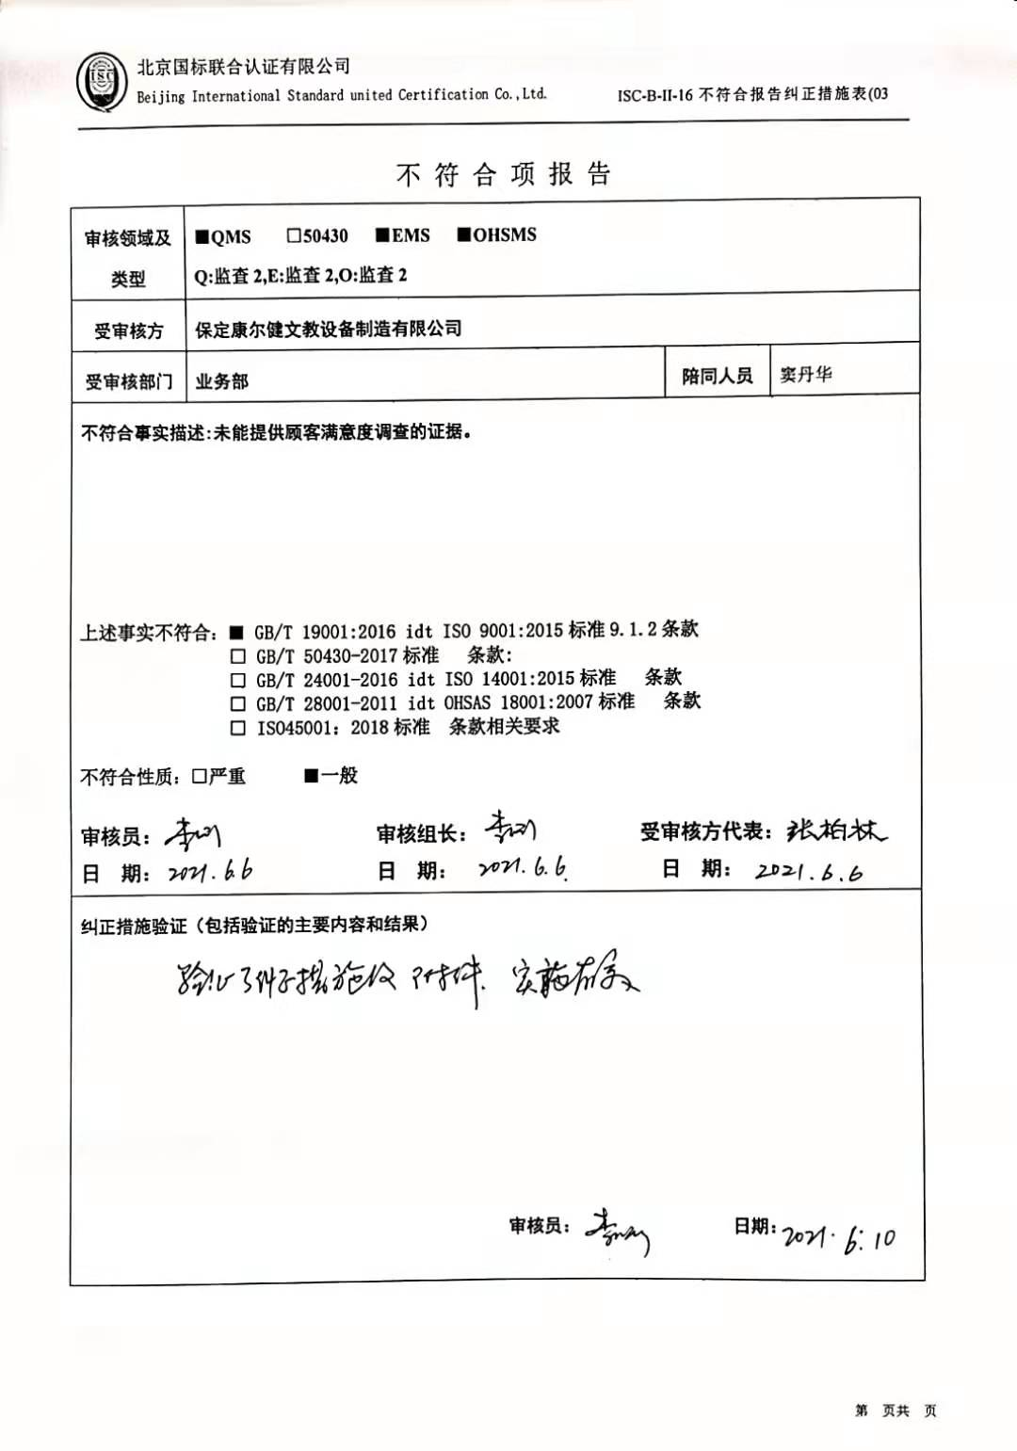
不 符 合 项 报 告
审核领域及类型 | ■QMS □50430 ■EMS ■OHSMS  Q:监查2,E:监查2,O:监查2
受审核方 | 保定康尔健文教设备制造有限公司
受审核部门 | 业务部 | 陪同人员 | 窦丹华
不符合事实描述:未能提供顾客满意度调查的证据。

上述事实不符合：■ GB/T 19001:2016 idt ISO 9001:2015标准9.1.2条款
□ GB/T 50430-2017标准 条款:
□ GB/T 24001-2016 idt ISO 14001:2015标准 条款
□ GB/T 28001-2011 idt OHSAS 18001:2007标准 条款
□ ISO45001：2018标准 条款相关要求

不符合性质：□严重 ■一般

审核员： 审核组长： 受审核方代表：
日 期： 日 期： 日 期：
纠正措施验证（包括验证的主要内容和结果）

审核员： 日期：
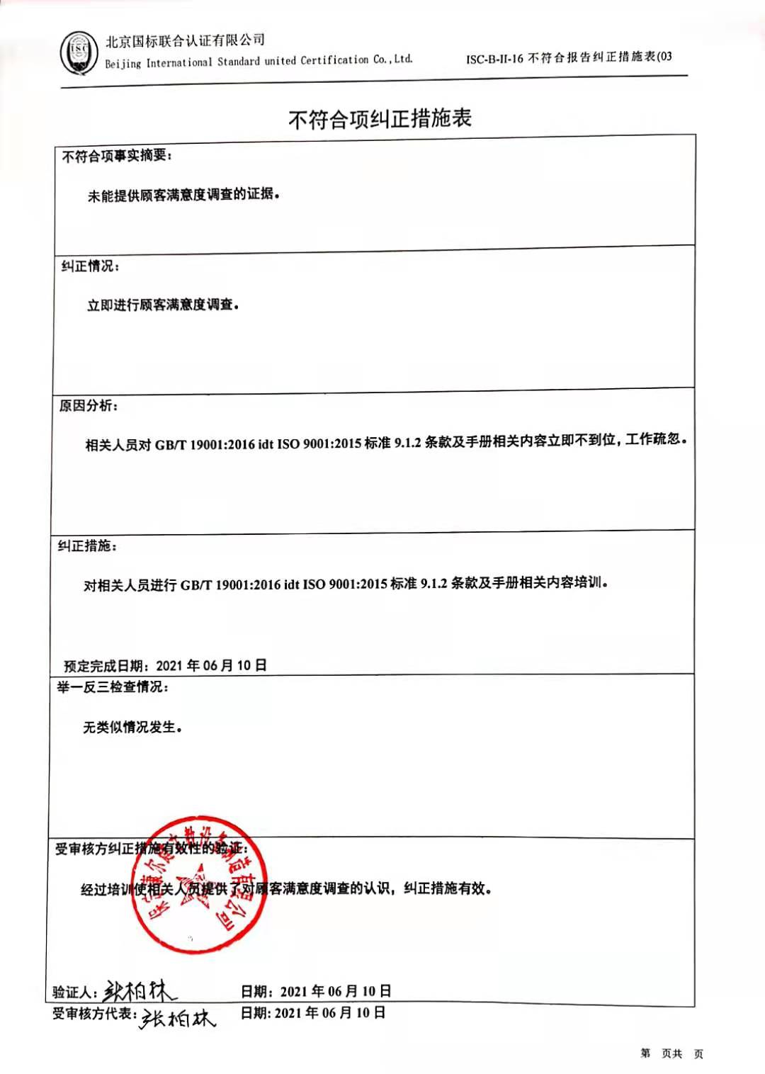
不符合项纠正措施表
不符合项事实摘要：

未能提供顾客满意度调查的证据。

纠正情况：

立即进行顾客满意度调查。

原因分析：

相关人员对GB/T 19001:2016 idt ISO 9001:2015标准9.1.2条款及手册相关内容立即不到位，工作疏忽。

纠正措施：

对相关人员进行GB/T 19001:2016 idt ISO 9001:2015标准9.1.2条款及手册相关内容培训。

预定完成日期：2021年06月10日
举一反三检查情况：

无类似情况发生。

受审核方纠正措施有效性的验证：

经过培训使相关人员提供了对顾客满意度调查的认识，纠正措施有效。

验证人： 日期：2021年06月10日
受审核方代表： 日期: 2021年06月10日

